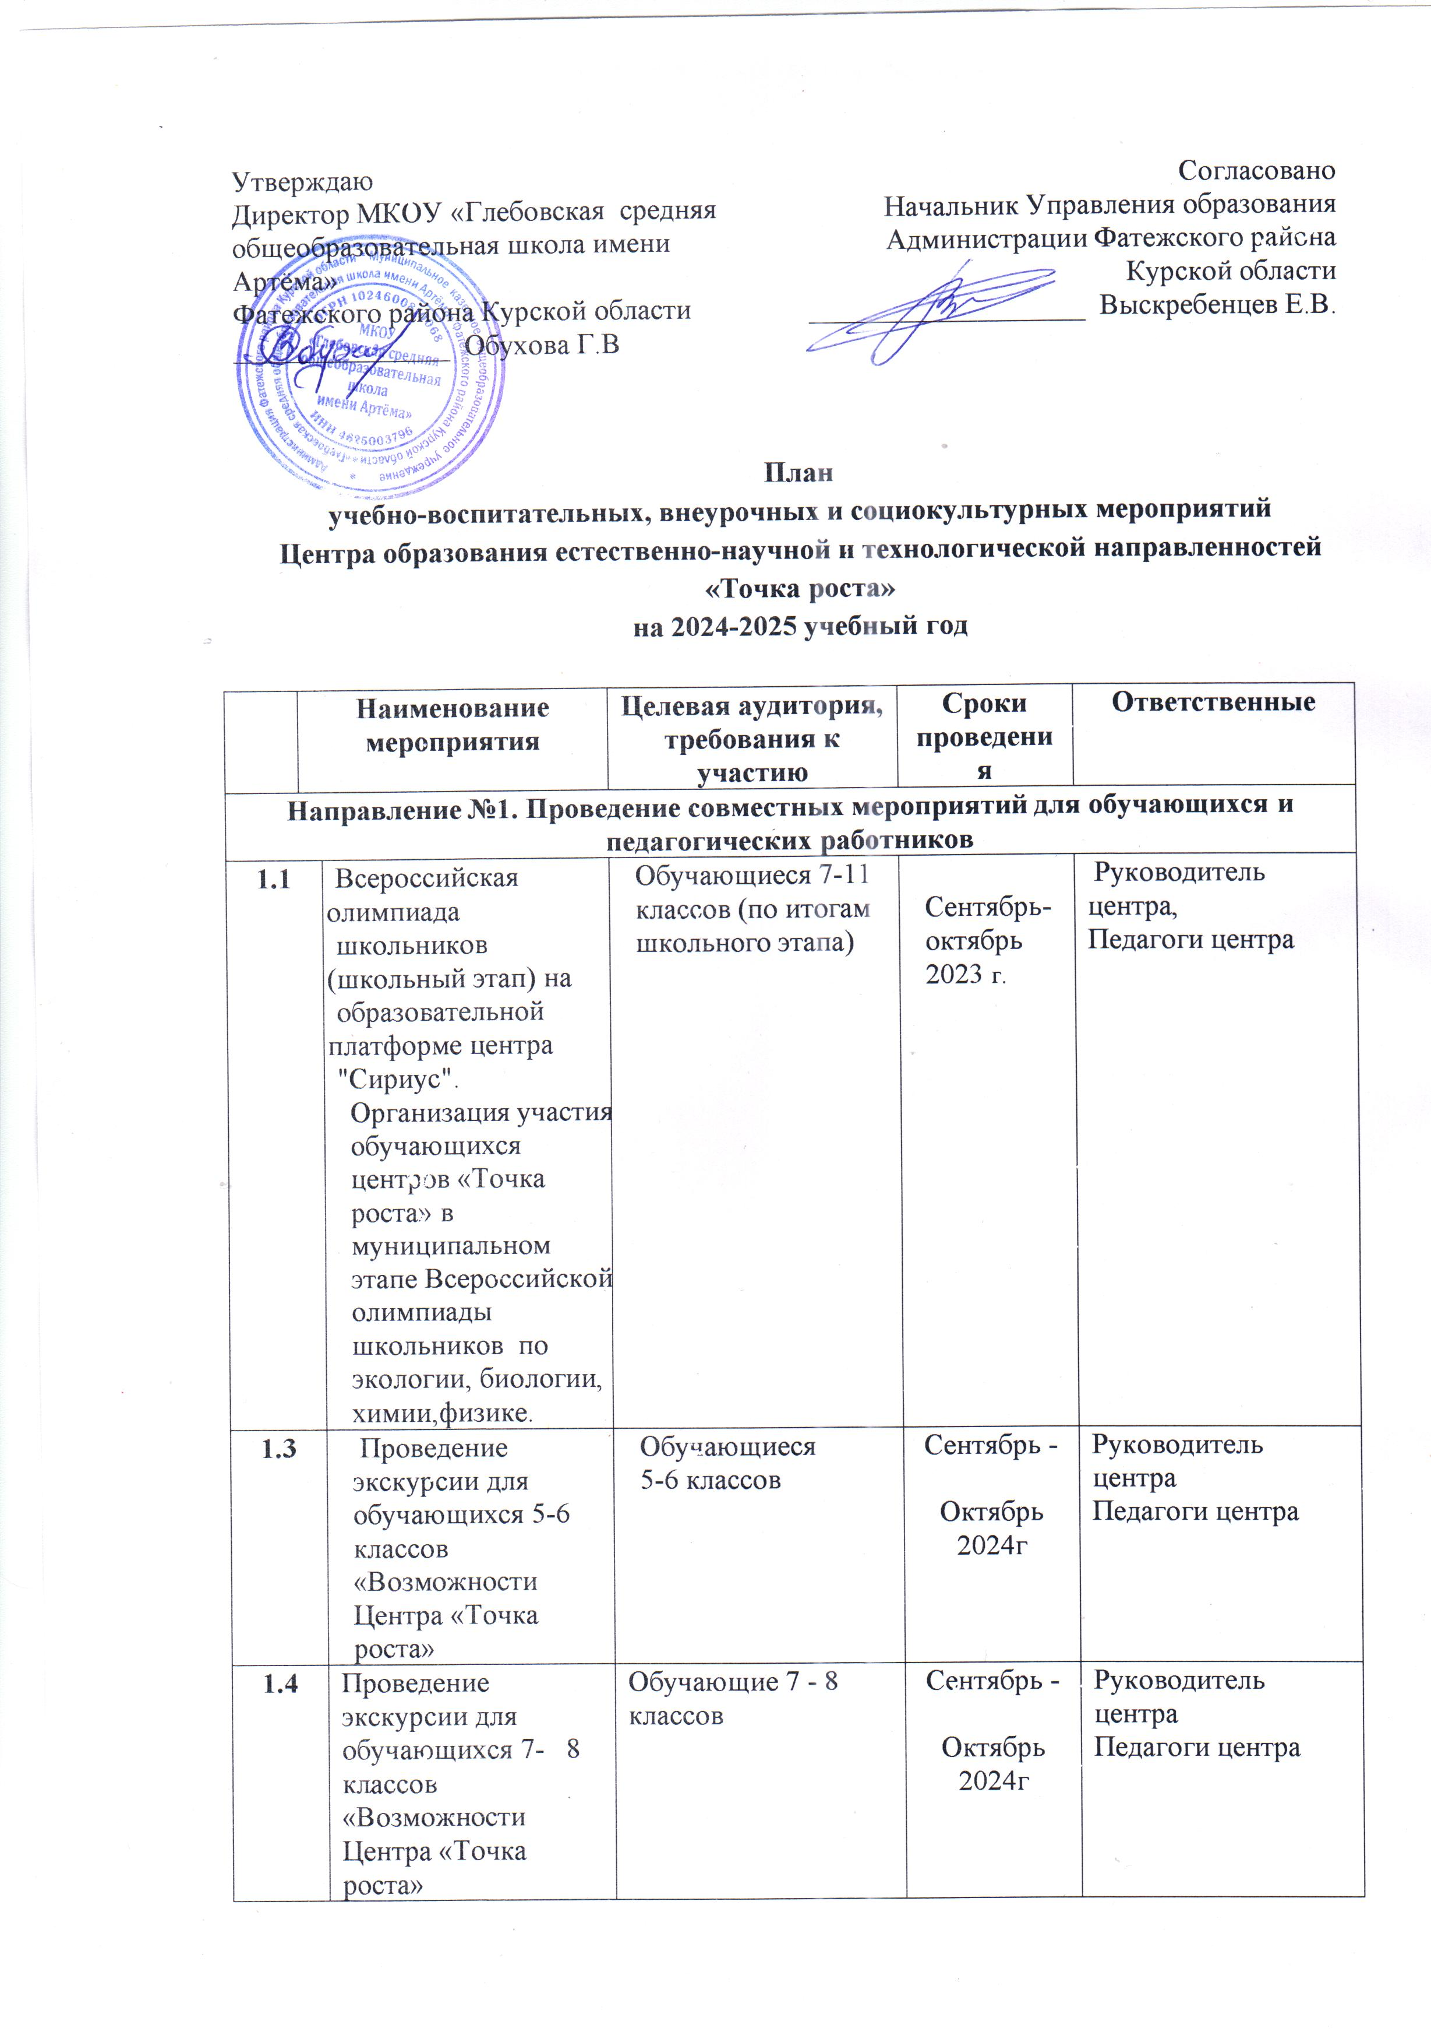

|  |  |  |  |  |
| --- | --- | --- | --- | --- |
| **1.5** | Проведение экскурсии для обучающихся 9 - 11 классов  «Возможности Центра «Точка роста» | Обучающие 9 -11 классов | Сентябрь -  Октябрь 2024г | Руководитель центра  Педагоги центра |
| **1.6** | Организация участия обучающихся Центра  «Точка роста» во Всероссийском урок «Эколята -  молодые защитники природы». | Обучающие 2 -11 классов | Сентябрь | Учителя- предметники. |
| **1.7** | Всероссийская олимпиада «Эколята – молодые защитники природы». | Обучающие 2 -11 классов | Октябрь - ноябрь | Учителя- предметники. |
| **1.8** | Всероссийская онлайн - олимпиада УЧИ.РУ по окружающему миру  экологии для учеников 1-9 классов | Обучающие 2 -11 классов | Октябрь | Учителя- предметники. |
| **1.9** | Всероссийский экологический  Диктант. | Обучающие 9 -11 классов | Ноябрь | Учителя- предметники. |
|  | Муниципальный этап ВСОШ | Обучающие 9 -11 классов | Ноябрь - декабрь | Учителя- предметники. |
| **1.10** | Единый урок безопасности в сети интернет | Обучающиеся общеобразовательных организаций | В период с 01.11.2023  по 30.11.2023 | Министерство образования и науки Курской области ОГБУ ДПО КИРО  РВПО  Комитет образования г. Курска . |
| **1.11** | Предметная неделя естественнонаучного цикла. | Обучающиеся 1-11 классов | январь 2025 г. | Руководитель центра  Педагоги центра |
| **1.12** | Реализация общеобразовательных программ по предметным областям «Физика»,  «Химия», «Биология» (проведение занятий на обновленном учебном  оборудовании) | Педагоги центра | в течение года | Руководитель центра  Педагоги центра |
| **1.13** | Круглый стол «Формула успеха». Обмен опытом объединений «Точки роста». | Учителя физики, биологии, химии. Обучающиеся | февраль 2024г | Руководитель центра Педагоги центра |
| **1.14** | «День Российской Науки».  Фестиваль естественных наук.  ( с использованием цифровых лабораторий). | Педагоги центра, обучающиеся | 07.02.2025 | Руководитель центра  Педагоги центра |
| **1.15** | Мастер- класс «Организация проектной и исследовательской деятельности обучающихся с использованием цифровых лабораторий». | Педагоги центра, обучающиеся | март, 2023 | Руководитель центра  Педагоги центра |
| **1.16** | Реализация курсов дополнительного  образования и внеурочной  Деятельности.  Мастер – класс по использованию цифровой лаборатории во внеурочной  деятельности» | Педагоги центра, обучающиеся | в течение года  март | Руководитель центра  Педагоги центра |
| **1.17** | Участие в тестировании по  функциональной грамотности  (естественнонаучная  направленность) | Обучающиеся 5 - 9 класса | Апрель | Педагоги центра |
| **Направление 2. Организация и участие в региональных и межрегиональных конференциях, фестивалях, форумах по обмену опытом работы** | | | | |
| **2.1** | Областной фестиваль технического творчества «Дети. Техника.  Творчество» | Обучающиеся образовательных организаций Курской области | апрель,2025 | Министерство образования и науки Курской области ОГБУ ДПО КИРО  РВПО |
| **2.2** | Образовательные интенсивы  по использованию образовательных  наборов и конструкторов по  робототехнике | Педагоги центра | 15.10.2024  16.10.2024 | Министерство образования  и науки Курской области  ОГБУ ДПО КИРО  РВПО |
| **2.3** | Образовательные интенсивы по использованию цифровых лабораторий естественно-научной направленности на базе Центра непрерывного повышения  профессионального мастерства педагогических работников | Педагогические работники общеобразовательных организаций, на базе которых функционируют  Центры «Точка роста» | По плану | Министерство образования и науки Курской области ОГБУ ДПО КИРО  РВПО |
| **2.4** | Образовательный интенсив  «Формирование функциональной грамотности школьников на уроках географии, биологии» | Педагогические работники общеобразовательных организаций, в том числе организаций, на базе которых  функционируют Центры «Точка роста» | 02.11.2023 | Министерство образования и науки Курской области ОГБУ ДПО КИРО  РВПО |
| **2.5.** | Участие в конкурсах и конференциях  различного уровня | Педагоги-  предметники,  обучающиеся | в течение года | Учителя- предметники |
| **2.6** | Региональный круглый стол для  педагогов по обмену эффективными  практиками «Точка роста. Формула  успеха» | Педагогические работники  общеобразовательных  организаций, на базе которых  функционируют Центры «Точка  роста» | 14-18.04.2025 | Министерство образования  и науки Курской области  ОГБУ ДПО КИРО  РВПО  Управление по делам образования и здравоохранения Администрации  Курского района |
| **Направление 3. Участие в мероприятиях, организуемых Министерством просвещения Российской Федерации и ФГАУ «Центр**  **просветительских инициатив министерства просвещения Российской Федерации»** | | | | |
| **3.1** | Организация участия педагогов центров  «Точка роста» в курсах повышения квалификации,  организуемых ФГАОУ ДПО «Академия Минпросвещения России» | Педагогические работники общеобразовательных организаций, на базе которых функционируют Центры «Точка роста  » | В сроки, определяемые ФГАОУ ДПО  «Академия  Минпросвеще ния России» | Министерство образования и науки Курской области ОГБУ ДПО КИРО  РВПО |
| **3.2** | Участие педагогов  центров «Точка роста» в мероприятиях, организуемых Министерством просвещения Российской Федерации и Федеральным оператором | Педагогические работники общеобразовательных организаций, на базе которых функционируют Центры «Точка роста» Курской области | В сроки, определяемые ФГАУ «Центр просветительс ких инициатив Министерства просвещения  Российской Федерации» | Министерство образования и науки Курской области ОГБУ ДПО КИРО  РВПО  Комитет образования г. Курска МБОУ «СОШ №60 им. героев Курской  битвы»  МБОУ «Средняя общеобразовательная школа  № 35 им. К.Д. Воробьева» |
| **Направление 4. Популяризация национального проекта «Образование»** | | | | |
| 4.1 | Организация и проведение выездных  мастер-классов педагогов детского  технопарка «Кванториум» Курской  области для обучающихся,  проживающих в сельской местности | Обучающиеся образовательных  организаций | Сентябрь  2024 г.  Май 2025 г.  (по графику) | Министерство образования  и науки Курской области  ОБУДО «ОЦРТДиЮ»  РВПО |
| **4.2** | Пресс-обзор мероприятий по обновлению инфраструктуры, изменению содержания и повышению качества образовательного процесса с целью создания современных условий для обучения и воспитания  обучающихся образовательных организаций, участников национального  проекта «Образование» | Руководящие и педагогические работники образовательных организаций, работники муниципальных методических служб | В течение учебного года | |  | | --- | | Администрация ОУ  Руководитель центра | |
| **4.3** | Экскурсии в Центр образования естественно­ научной и технологической направленностей «Точка  роста» (знакомство с возможностями Центра) | Учащиеся | Октябрь - ноябрь 2022г. | Руководитель центра, педагоги центра |
| **4.4** | |  | | --- | | Размещение актуальной информации о работе центра «Точка роста» на сайте школы, в социальных сетях, на информационных стендах в школе. | | Руководящие и педагогические работники ОУ, родители, общественность | В течение учебного года | Руководитель центра, педагоги центра |
| **Направление 5. Поддержка реализации сетевых образовательных программ с использованием центров «Точка роста»** | | | | |
| **5.1** | Дистанционный круглый стол для представителей центров образования «Точка роста» и Школьного Кванториума по вопросам формирования графика совместных мероприятий на 205-26 уч.год | Педагогические работники общеобразовательных организаций, на базе которых функционируют  Центры «Точка роста» | август 2025 | Министерство образования и науки Курской области ОГБУ ДПО КИРО  РВПО |
| **5.2** | Круглый стол «Основные вопросы организации сетевого взаимодействия с использованием инфраструктуры национального проекта «Образование» | Педагогические работники общеобразовательных организаций, на базе которых функционируют Центры «Точка  роста» | январь 2025 | Министерство образования и науки Курской области ОГБУ ДПО КИРО  РВПО  Комитет образования г. Курска. |
| **Направление 6. Вовлечение обучающихся в различные формы сопровождения и наставничества** | | | | |
| **6.1** | Участие обучающихся школы в мероприятиях профориентационной направленности: «Билет в будущее», Всероссийские онлайн-уроки на портале ПроеКТОрия | Учащиеся центра | В течение года | Руководитель центра, педагоги центра |
| **Направление 7. Организация профориентационной деятельности обучающихся** | | | | |
| **7.1** | Реализация проекта профессиональной ориентации обучающихся 6-11 классов общеобразовательных организаций  «Билет в будущее» | Обучающиеся общеобразовательных организаций | В течение учебного года | Министерство образования и науки Курской области ОГБУ ДПО КИРО  РВПО  Центр опережающей профессиональной подготовки – структурное подразделение  ОБПОУ «КЭМТ» (далее – ЦОПП) |
| **7.2** | Организация проектной деятельности обучающихся Центра «Точка роста» (разработка и реализация индивидуальных и групповых проектов, участие в научно-  практических конференциях) | Педагогические работники и учащиеся центра | В течение года | Руководитель центра, педагоги центра |
| **7.3** | Марафон профессий | Обучающиеся общеобразовательных организаций | 23 сентября -  4 октября  2024  19-29 ноября  2024  3-14 марта  2025  12-16 мая  2025 | Министерство образования и науки Курской области ОГБУ ДПО КИРО  РВПО ЦОПП |
| **7.4** | Экспериментальная лаборатория. Химии. Физика. Биология.( с использованием оборудования  кабинета химии центра образования  естественно – научной и  технологической направленности  «Точка Роста») | Обучающиеся общеобразовательных организаций | февраль | Педагоги центра |
| **Направление 8. Развитие проектной деятельности обучающихся общеобразовательных организаций за счет ресурсов центров «Точка роста»** | | | | |
| **8.1** | Организация проектной деятельности обучающихся Центра «Точка роста» (разработка и реализация индивидуальных и групповых проектов, участие в научно-  практических конференциях) | Педагогические работники и учащиеся центра | В течение года | Руководитель центра, педагоги центра |
| **8.2** | Региональный дистанционный конкурс  научно-исследовательских работ  обучающихся общеобразовательных  организаций «Астрономия без границ»,  «Биология без границ», «География без  границ», «Математика без границ»,  «Физика без границ», «Химия без границ», «Информатика без границ»,  «Технология без границ» | Обучающиеся муниципальных центров выявления и поддержки одаренных детей, образовательных организаций Курской области, в том числе центров «Точка роста», школьного технопарка  «Кванториум», центра  цифрового образования «IT-куб» | С 06.11.2024  по 06.12.2024 | Министерство образования и науки Курской области  ОГБУ ДПО КИРО РВПО |
| **8.3** | Семинар «Точка роста» как инструмент  формирования и развития способности  к профессиональному  самоопределению» | Педагогические работники образовательных организаций, в том числе организаций на базе которых функционируют Центры  «Точка роста», Школьный Кванториум, Центр «IT – куб», детских технопарков  «Кванториум» Курской области | 20.03.2025 | Министерство образования и науки Курской области ОГБУ ДПО КИРО  РВПО |
| **Направление 9. Проведение обучающих мероприятий по поддержке общеобразовательных организаций, показывающих низкие**  **образовательные результаты с использованием инфраструктуры центров «Точка роста»** | | | | |
| **9.1** | Вебинар «Индивидуальный  образовательный маршрут как форма  методической поддержки педагогов  муниципальных методических  служб  с низкими образовательными  результатами и общеобразовательных  организаций, находящимися в зоне  риска снижения образовательных  результатов» | Тьюторы муниципальных команд, сотрудники общеобразовательных организаций | 15.04.2025 | Министерство образования и науки Курской области ОГБУ ДПО КИРО |
| **Направление 10.** **Демонстрация эффективного опыта реализации образовательных программ** | | | | |
| **10.1** | Региональный конкурс видеороликов о деятельности центров образования  «Точка роста» | Педагогические работники общеобразовательных организаций, на базе которых функционируют Центры «Точка  роста» и Школьный Кванториум | С 29.04.2024  по 31.05.2024 | Министерство образования и науки Курской области ОГБУ ДПО КИРО  РВПО |
| **10.2** | Региональный конкурс программ  внеурочной деятельности | Педагогические работники  общеобразовательных  организаций, на базе которых  функционируют Центры «Точка  роста», Школьный Кванториум,  Центр «IT-куб» | С 07.10.2024  по 28.10.2024 | Министерство образования  и науки Курской области  ОГБУ ДПО КИРО  РВПО |
| **10.3** | Проектно-аналитическая сессия  «Реализация мероприятий  национального проекта «Образование»  в 2024-2025 учебном году»» | Руководители муниципальных  органов управления  образованием, руководители  образовательных организаций | 18.08.2025 | Министерство образования  и науки Курской области  ОГБУ ДПО КИРО  РВПО |